Tato práce je šířena pod licencí CC BY-SA 3.0. Odkazy a citace jsou platné k datu vytvoření této práce.
Škola: Základní škola Trávníky Otrokovice, příspěvková organizace
Číslo projektu: CZ.1.07/1.4.00/21.2637
Název výukového materiálu: Obyvatelé ČR
Autor: Mgr. Aleš Kočenda
Vytvořeno: 2. 12. 2011
Ročník: 4. ročník
Vzdělávací oblast: Člověk a jeho svět
Vzdělávací obor: Vlastivěda
Tematický okru: Lidé kolem nás
Téma: Národnosti
Pomůcky: Dataprojektor, zvýrazňovače,
sešit, pero, notebook
Anotace: Žáci si osvojí nové učivo, provedou
zápis a ve dvojicích odpoví na
otázky
Vlastní texty: Texty jsou vlastní originální tvorbou
autora
Materiál je určen pro bezplatné používání na všech typech
škol a školských zařízení. Jakékoliv další využití podléhá
autorskému zákonu.

OBYVATELÉ ČR

V ČR žije více než 10 milionu obyvatel. Jsou to Češi,

Moravané a Slezané. Také v ČR žijí příslušníci

národnostních menšin (Slováci, Poláci, Němci,

Romové). Úředním jazykem v ČR je čeština.

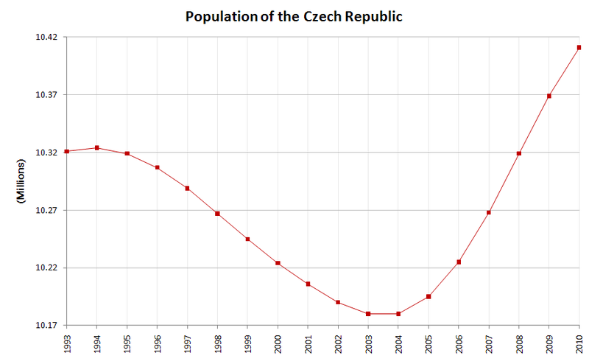

Úkoly:
- Kolik obyvatel přibližně žije v ČR?
- Na které tři národnostní skupiny se rozlišují obyvatelé ČR?
- Které další národnostní menšiny žijí na území ČR?
- Jaký je úřední jazyk v ČR?

ZDROJE:
DATA FAOSTAT. Wikipedia. Wikipedia [online]. 21. September 2009. [cit. 2011-12-02]. Dostupné z: http://cs.wikipedia.org/wiki/Soubor:Czech_Republic_demo.png

